

LA REVOLUCIÓN DE TÚPAC AMARU II

I. EL INICIO DE LA REVOLUCIÓN
En Yanaoca, a tres leguas de Tinta y algunas más del Cuzco, el cura Carlos Rodríguez, celebraba el día de San Carlos Borromeo. Entre los invitados figuraban el corregidor Arriaga y José Gabriel Condorcanqui, cacique de Tungasuca, Surimana y Pampamarca, los mismos que no mantenían entre sí, cordiales relaciones, a causa de que el primero trataba siempre en forma despectiva e irrespetuosa a Don José Gabriel.
Poco después del convite, Arriaga caía en una celada. Atacado a pedradas mientras regresaba a su domicilio, lo tumbaron al suelo. Otros dicen que le echaron un lazo al cuello y lo hicieron caer de su mula. Había comenzado así el gran levantamiento que, para el gobernante español Manuel Godoy (Primer Ministro de Carlos IV), pudo originar la pérdida de todo el virreinato del Perú y una parte del de la Plata.

RESPONDE
1. ¿Quién era el corregidor Arriaga?
________________________________________________________________________________
________________________________________________________________________________

2. ¿Cómo trató el corregidor con Túpac Amaru?
________________________________________________________________________________
________________________________________________________________________________

3. ¿Cómo capturaron al corregidor?
________________________________________________________________________________
________________________________________________________________________________

4. ¿Qué hicieron con él luego de capturarlo?
________________________________________________________________________________
________________________________________________________________________________

II. LA BATALLA DE SANGARARÁ

La expedición compuesta por 1 200 hombres acampó en la plaza. Se colocaron vigías y centinelas, pero como los exploradores regresaron diciendo que todo estaba tranquilo, todos descansaron con la intención de combatir al día siguiente. A las cuatro de la mañana del 17 de noviembre de 1780, los centinelas dieron la alarma. Para cuando los españoles reaccionaron estaban ya rodeados por una fuerza considerable de indios. Landa entonces se refugió con sus fuerzas en la iglesia. Una lluvia de piedras le impidió salir a combatir.

Mientras los españoles debatían qué hacer, los revolucionarios prendieron fuego a la iglesia. Pelearon valerosamente los españoles, pero fueron al final derrotados. Murieron 570 realistas. De las fuerzas de Túpac Amaru, sólo quince.

RESPONDE

1. ¿Cuándo se llevó a cabo esta batalla?
________________________________________________________________________________
________________________________________________________________________________

2. ¿Cuál es la importancia de este triunfo de la revolución?
________________________________________________________________________________
________________________________________________________________________________

III. CÓMPLICES
Después de su captura, Túpac Amaru fue juzgado y sentenciado a muerte. Cargado de cadenas y físicamente quebrantado por las torturas de su verdugo, lo obligaron a presentarse ante el visitador Areche con el fin de arrancarle una última confesión: los nombres de aquellos que colaboraron con él. De muchos se sospechaba pero no existían evidencias que permitieran castigarlos.

Ante el interrogatorio de Areche, el Inca respondió que él sólo conocía de vista a aquellos señores y que por ello no sabía sus nombres. Entonces, Areche hizo desfilar ante Túpac Amaru a todas aquellas personas de las que sospechaba.

Terminado el desfile, el Inca le respondió al cruel visitador: "Aquí no hay más cómplices que tú y yo. Tú por opresor, y yo por libertador, merecemos la muerte".
RESPONDE

1. ¿Qué confesión intentaba arrancarle Areche a Túpac Amaru?

2. ¿El Inca delató a sus cómplices?

3. ¿Qué opinas de la respuesta que le dio Túpac Amaru al cruel visitador?

IV. ROL DE LA MUJER EN EL EJÉRCITO REBELDE

La mujer peruana, especialmente la andina, se halló presente durante todas las etapas de la sublevación. Lucharon a veces como jefes militares, también en actividades administrativas. Muchas alcanzaron jerarquía de heroínas y de mártires.

Micaela Bastidas, la esposa de Túpac Amaru, fue una mujer de notables dotes políticas y de conductora. Destacó dirigiendo tropas, administrando la retaguardia, aprovisionando en lo posible a las huestes rebeldes y sobre todo, alentando la guerra a muerte contra el sistema colonial. Poseía don de mando y un genio decidido.

Otra figura de relieve fue la cacica Tomasa Tito Condemayta. Estuvo entre los ocho ajusticiados al lado de Túpac Amaru en la plaza de Aucaypata del Cuzco, el 18 de mayo de 1781. fue de las primeras en actuar, avanzando desde Acomayo para unirse al alzamiento.

RESPONDE

1. ¿Cómo era Micaela Bastidas?

2. ¿Qué opinas de la participación de la mujer en la revolución de Túpac Amaru?

V. UN HOMENAJE AL INCA

Lee este hermoso poema de Alejandro Romualdo. Formen grupos y recítenlo en clase. ¡A ver quién lo hace mejor!
CANTO CORAL A TÚPAC AMARU,
QUE ES LA LIBERTAD
Lo harán volar
con dinamita. En masa,
lo cargarán, lo arrastrarán. A golpes
le llenarán de pólvora la boca.
Lo volarán: ¡y no podrán matarlo!

Lo pondrán de cabeza. Arrancarán
sus deseos, sus dientes y sus gritos.
Lo patearán a toda furia. Luego
lo sangrarán: ¡y no podrán matarlo!

Coronarán con sangre su cabeza;
sus pómulos, con golpes. Y con clavos
sus costillas. Le harán morder el polvo.
Lo golpearán: ¡y no podrán matarlo!

Le sacarán los sueños y los ojos.
Querrán descuartizarlo grito a grito.
Lo escupirán. Y a golpe de matanza,
lo clavarán: ¡y no podrán matarlo!

Lo pondrán en el centro de la plaza,
boca arriba, mirando al infinito.
Le amarrarán los miembros. A la mala,
tirarán: ¡y no podrán matarlo!

Querrán volarlo y no podrán volarlo
Querrán romperlo y no podrán romperlo.
Querrán matarlo y no podrán matarlo.

Querrán descuartizarlo, triturarlo,
mancharlo, pisotearlo, desalmarlo.

Querrán volarlo y no podrán volarlo
Querrán romperlo y no podrán romperlo.
Querrán matarlo y no podrán matarlo

Al tercer día de los sufrimientos,
cuando se crea todo consumado,
gritando libertad! sobre la tierra,
ha de volver.
Y no podrán matarlo
Alejandro Romualdo

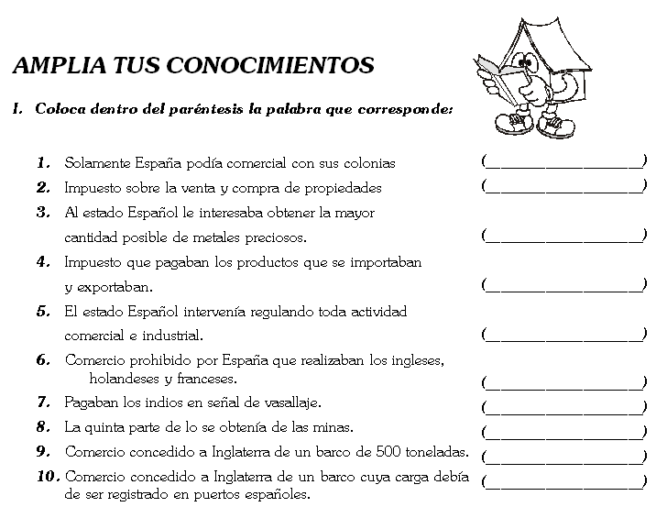

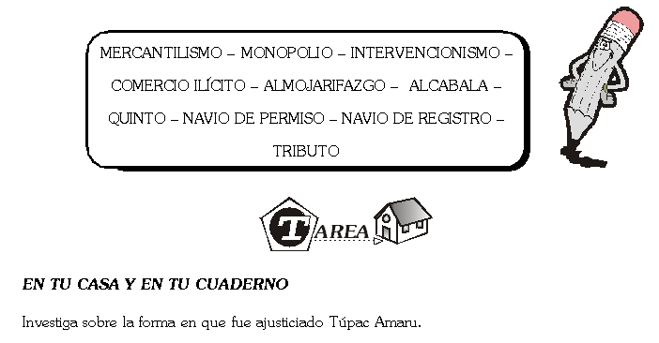

PRÁCTICA CALIFICADA
I. Completa las siguientes oraciones:
1. José Gabriel Condorcanqui fue conocido como _______________________________________________
2. Era cacique de ___________________________________________________________________________
3. Su única victoria fue la batalla de _____________________________________________________________
4. Fue apresado en el valle de __________________________________________________________________
5. Como primera medida apresa y ejecuta a ______________________________________________________
6. Su lucha se lleva a cabo en el siglo ___________________________________________________________
7. Su sentencia de muerte es dada por __________________________________________________________
8. Una de sus causas fue el abuso ______________________________________________________________
9. Como consecuencia trajo la aparición de _______________________________________________________
10. Todo sucede siendo rey _____________________________________________________________________

II. Ordena cronológicamente:
( ) Batalla de Sangarará. ______________________________________________________________________
( ) Huida del valle de Langui. __________________________________________________________________
( ) Muerte de Antonio de Arriaga. ______________________________________________________________
( ) Creación de Intendencias._________________________________________________________________
( ) Sentencia de muerte dada por el visitador. _____________________________________________________
III. Lee el texto y responde:
Las reformas Borbónicas empiezan cuando asume el poder Felipe V, en pleno siglo XVIII (1 700). Los Borbones introdujeron una serie de cambios para restaurar la autoridad del Estado, disminuir el poder de la aristocracia, devolver a España su poderío militar en Europa y recuperar el dominio en sus colonias americanas. España requería aumentar sus ingresos y para ello realizó una presión tributaría y desplazó a los criollos de los cargos administrativos en beneficio de los peninsulares. El camino para la Independencia estaba listo.

1. ¿Qué son las reformas Borbónicas?
________________________________________________________________________________________
________________________________________________________________________________________
2. Menciona las reformas Borbónicas ________________________________________________________________
________________________________________________________________________________________
3. ¿Por qué los criollos fueron desplazados de cargos?
________________________________________________________________________________________
________________________________________________________________________________________

4. Si hubieras sido criollo que vivía en esa época ¿Cuál sería tu opinión sobre las reformas? ¿Por qué?
__________________________________________________________________________________
__________________________________________________________________________________

